Übersicht | X-oil | Menü | Programme | Glossar | Themen | Update

X-oil

Sonderpreise drucken [xo032], MP 1-6-4, MP 4-3-10 und MP 4-6-3

Inhalt
Dieses Programm ermittelt Ihnen die abgelegten Sonderpreise.
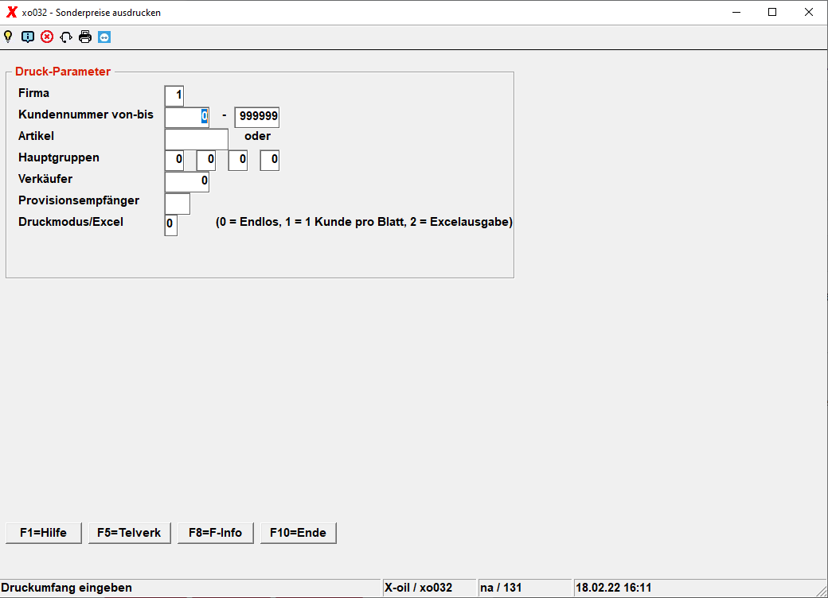
Sie können auf einzelne Merkmale eingrenzen:

Firma
Geben Sie die Firma ein.

Kundennummer von/bis
von = 000000 = auch kundenneutrale Sonderpreise

Artikel
Ein bestimmter Artikel oder …

Hauptgruppe
… bis zu vier Hauptgruppen.

Verkäufer
Eingrenzen auf einen bestimmten Verkäufer.

Provisions-Empfänger
Oder einschränken auf einen bestimmten Provisionsempfänger.

Druckmodus
0 = Endlos-Druck
1 = 1 Kunde pro Blatt
2 = Ausgabe in Exceldatei. Die erstellte Datei heißt: sondpr.csv
Auszug aus einer erstellten Liste. Sie steht unter dem Namen sondpr{uid} in der Listenverwaltung:
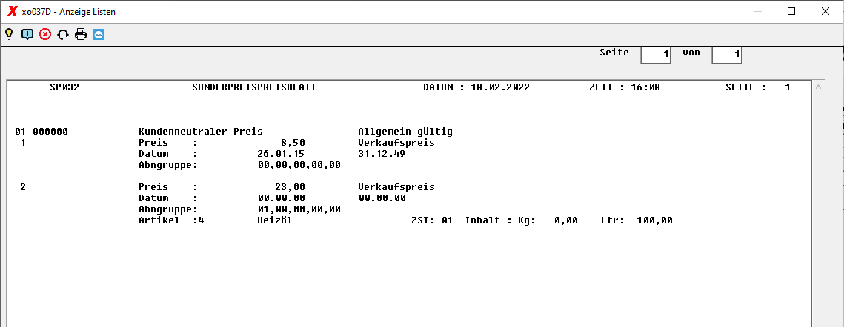
Auszug aus einer Excelausgabe:
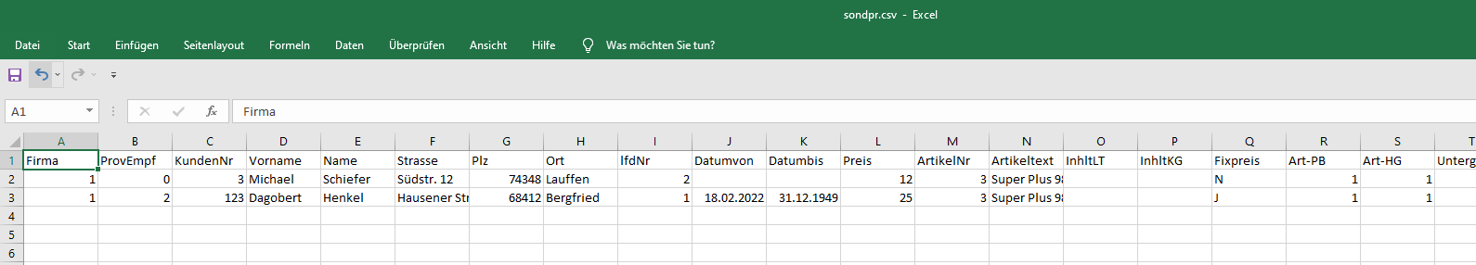
Übersicht | X-oil | Menü | Programme | Glossar | Themen | Update

